Relatório de inserções
Tema: Inauguração do novo Centro Olímpico - Brazlândia
Período: 09.02 a 11.02

No período mensurado foram realizadas 3.421 inserções nas mídias da Rede de Mobilização Social (RMS) pelo perfil @MovCidadesDF. Neste recorte foi abordado o tema: A inauguração do Centro Olímpico de Brazlândia e realizadas ações de relacionamento e divulgação do conteúdo. Para este trabalho foram selecionados perfis de relevância (institucionais, governamentais e moradores da cidade) a fim de potencializar a disseminação das mensagens de mobilização.

Total de inserções: 3.421
Twitter:
- 23 mensagens publicadas.
- 06 mensagens retransmitidas por 06 usuários.
- 3.392 pessoas foram alcançadas pelas mensagens, segundo o http://tweetreach.com
Destaques

Nome: Blog Verdade Brasília
Local: Brasília (DF)
Avaliação: Positiva
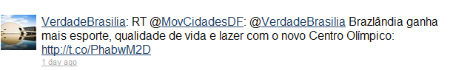
Nome: João Moura
Local: Brasília (DF)
Avaliação: Positiva
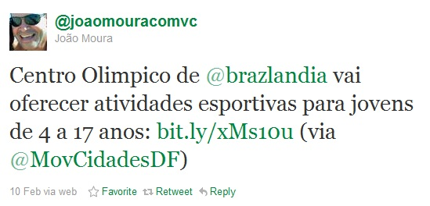

Nome: Gabriella Lima
Local: Brasília (DF)
Avaliação: Positiva
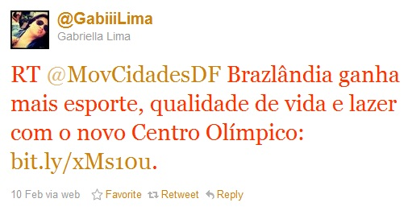
Nome: Patrícia Vasconcelos
Local: Brasília (DF)
Avaliação: Positiva
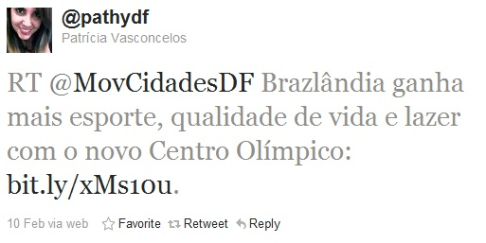

Nome: Jeff Guimarães
Local: Brasília (DF)
Avaliação: Positiva
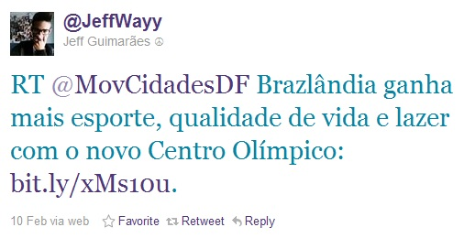
Nome: Patrícia Brazil
Local: Brasília (DF)
Avaliação: Positiva

